***Statki kosmiczne piu-piu***

***Michał Sadkowski 197776, Dawid Wesołowski 197943***

**1. Opis gry**

Statki kosmiczne piu-piu to gra typu FPS bazująca na systemie raycastowania znanym z legendarnego Wolfensteina 3D czy Dooma. Gracze mierzą się ze sobą na specjalnie przygotowanych arenach, a o zwycięstwie decyduje spryt, czas reakcji i taktyka.

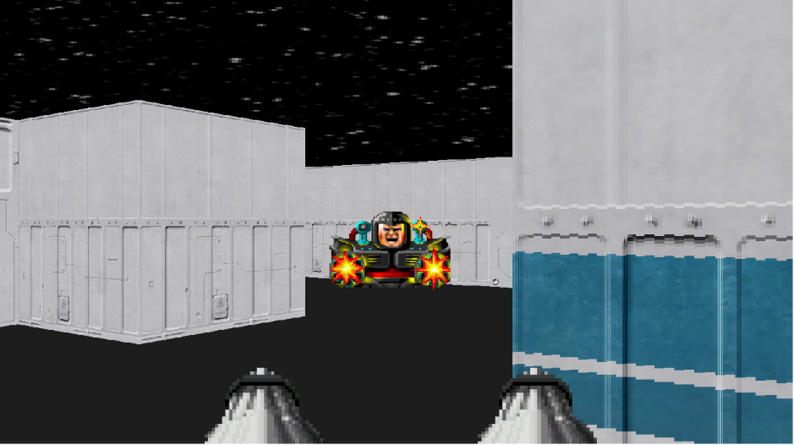

**1.1 Zasady**

Gracze mierzą się na arenach 1v1. Zadaniem każdego z nich jest wyeliminowanie swojego przeciwnika. Na mapie rozłożone są zestawy naprawcze, mogące naprawić statek, gwiazdki dające przyspieszenie i rakiety zadające niewyobrażalne obrażenia. Gra kończy się w momencie, gdy statek przeciwnika ulegnie destrukcji.

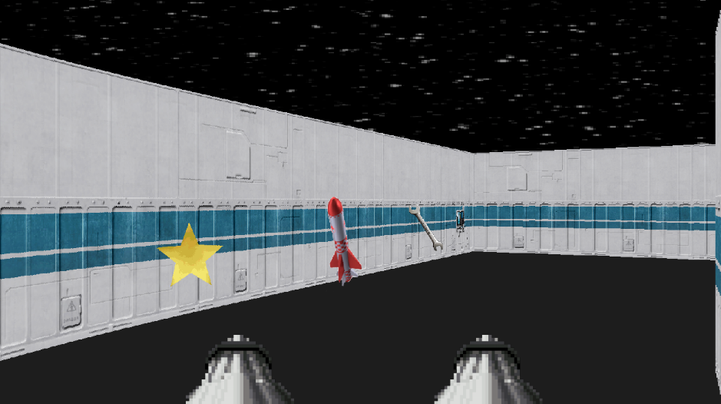

**1.2 Sterowanie**

W – ruch do przodu

A – ruch w lewo

S – ruch w tył

D – ruch w prawo

Lewy przycisk myszy – strzał

Prawy przycisk myszy – strzał rakietą

ESC – wyjście z gry

**2. Protokół komunikacji**

* **UDP** jako podstawowy protokół dla minimalizacji opóźnień
* **Stałe pakiety** z polami:
  + player_id
  + position (x, y, kąt)
  + actions (strzał/zbieranie)
  + timestamp (dokładny czas akcji)
* **Ticki co 50 ms** – serwer przetwarza akcje w batchach i rozsyła zaktualizowany stan
* Przykładowy pakiet od klienta:

{

"player_id": 0,

"pos": [12.5, 4.3],

"angle": 45.0,

"actions": [

{"type": "shoot_normal", "direction": 30.0},

{"type": "collect", "item_id": "repair_kit_42"}

],

"timestamp": 1630000000.123

}

**3. Synchronizacja stanu gry**

* **Autorytatywny serwer**: decyduje, które pociski trafiają, które przedmioty są zebrane, i aktualizuje zdrowie graczy
* **Interpolacja ruchu**: klienci wygładzają ruchy przeciwników między aktualizacjami serwera
* **Predykcja pocisków**: klienci renderują strzały lokalnie, ale ostateczny wynik trafienia jest weryfikowany przez serwer

**4. Rozwiązywanie konfliktów**

* **Zasada timestampów**: serwer priorytetyzuje akcje z **najwcześniejszym czasem wysłania**
* **Przykładowe scenariusze**:
  + **Jednoczesne zebranie apteczki**: gracz z niższym pingiem otrzymuje przedmiot
  + **Kolizja pocisków**: serwer decyduje, który strzał trafił pierwszy (i czy ewentualnie drugi użytkownik był jeszcze w stanie strzelać)
  + **Strzał rakietą a naprawa**: jeśli serwer odbierze akcję naprawy przed trafieniem rakiety, gracz przeżyje

**5. Mechanika sieciowa akcji**

* Strzały:
  + **Zwykłe**: niskie opóźnienie, częste, serwer weryfikuje kolizje z hitboxami statków
  + **Rakiety**: wymagają podniesienia przedmiotu, serwer blokuje nadmiarowe użycie i śledzi ich eksplozje
* Zbieranie przedmiotów:
  + Serwer zarządza **respawnem** apteczek i rakiet na mapie
  + Tylko **pierwszy gracz** w hitboxie przedmiotu może go zebrać

**6. Architektura**

Wykorzystano **architekturę klient-serwer** z centralnym serwerem koordynującym stan gry. Serwer odpowiada za:

* Śledzenie pozycji statków, pocisków (zwykłych i rakiet), oraz przedmiotów (apteczki, rakiety)
* **Rozwiązywanie konfliktów** (np. kolizje pocisków, jednoczesne zbieranie przedmiotów)
* **Weryfikację poprawności akcji klientów** (np. limit strzałów, czas odnowienia rakiet)
* Zarządzanie warunkami zwycięstwa (zdrowie graczy)

Klienci są odpowiedzialni za:

* Renderowanie stanu gry (statki, pociski, efekty wizualne
* **Wysyłanie akcji gracza** (strzał zwykły, strzał rakietą, zbieranie przedmiotów)
* Lokalną predykcję ruchu pocisków i przeciwników.

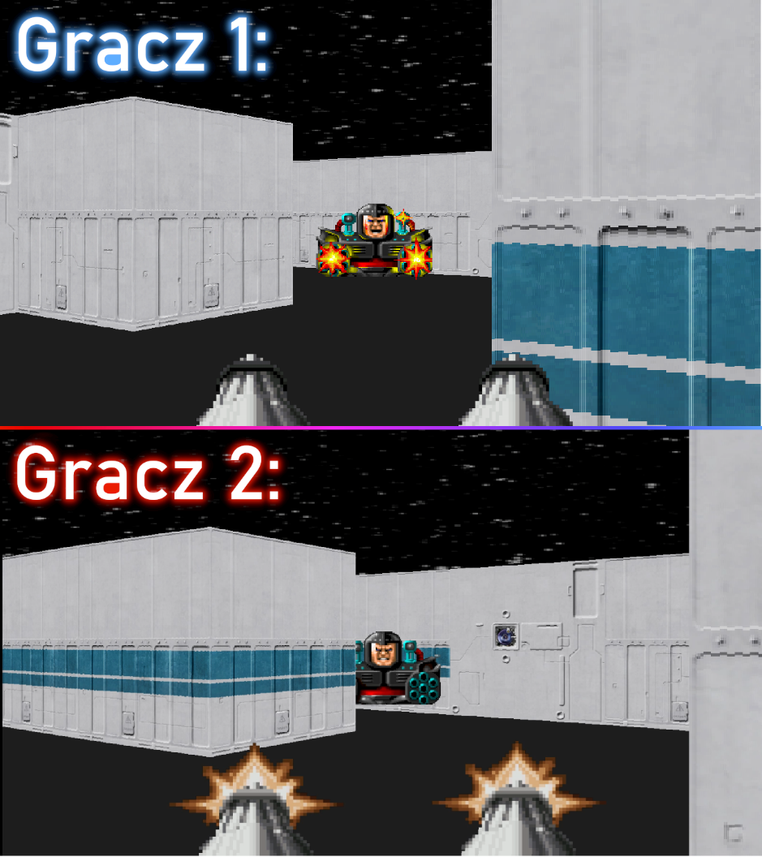

**7. Zarządzanie połączeniami**

* **Reconnect**: gracz może dołączyć ponownie w ciągu 15s – jego statek jest "niezniszczalny" w tym czasie
* **Wykrywanie opóźnień**: gracze z pingiem >150 ms mają akcje odrzucane przez serwer (zapobiega teleportacji)
* **Kick za cheatowanie**: serwer wykrywa niemożliwe akcje (np. strzały 10x szybciej niż limit) i usuwa gracza

**8. Bezpieczeństwo**

* **Walidacja ruchu**: serwer sprawdza, czy prędkość statku nie przekracza maksymalnej wartości
* **Anti-cheat**: porównywanie stanu zdrowia klienta z obliczeniami serwera

**9. Optymalizacje**

* **Kompresja pozycji**: Współrzędne statków kodowane w 16-bitach zamiast floatów
* **Priorytetyzacja**: Pociski i eksplozje są wysyłane z wyższym priorytetem niż pozycje statków
* **Dead Reckoning**: Klienci przewidują ruch przeciwników na podstawie ostatnich danych

**11. Podsumowanie**

Sieciowa implementacja *Statków kosmicznych piu-piu* koncentruje się na precyzyjnym śledzeniu pocisków, zarządzaniu przedmiotami oraz sprawiedliwym rozstrzyganiu konfliktów w czasie rzeczywistym. Kluczowe elementy to niskie opóźnienia, odporność na oszustwa oraz płynna synchronizacja dynamicznych obiektów (rakiety, apteczki).